1. Quando uma recomendação é selecionada, ao clicar no botão “Enviar avaliação” o sistema fica pensando, mas não prossegue. Se depois de um tempo voltarmos à tela anterior, podemos verificar que a avaliação foi finalizada.

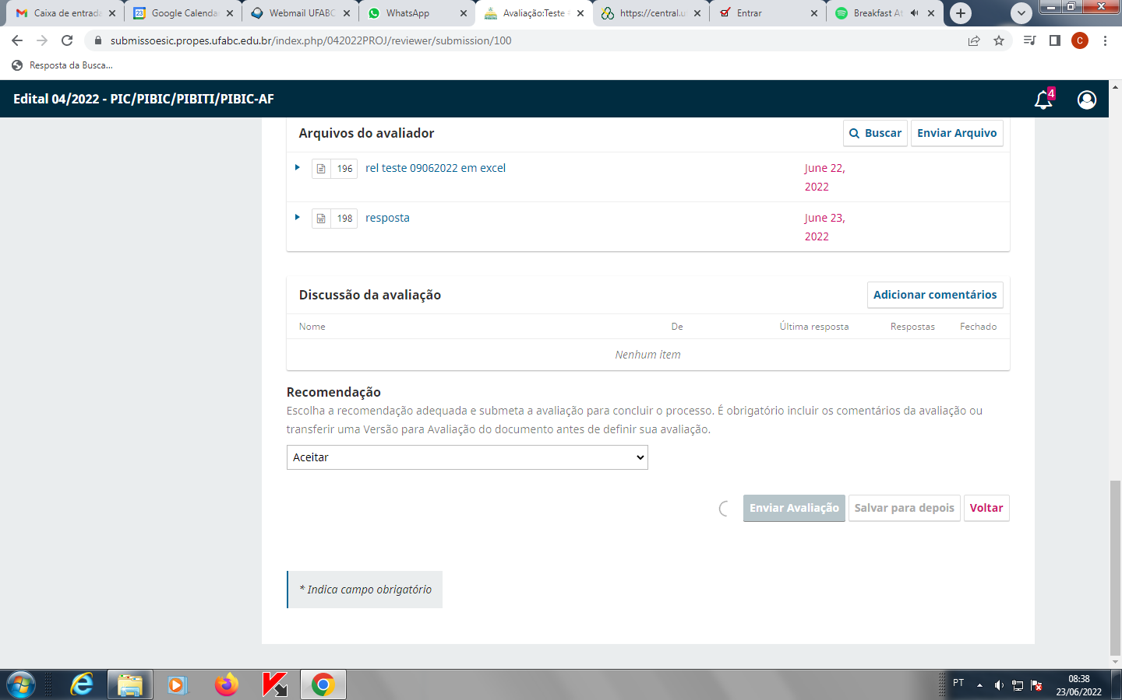

1. No início do processo de avaliação, deixar só “Título” onde está “Título do artigo”.

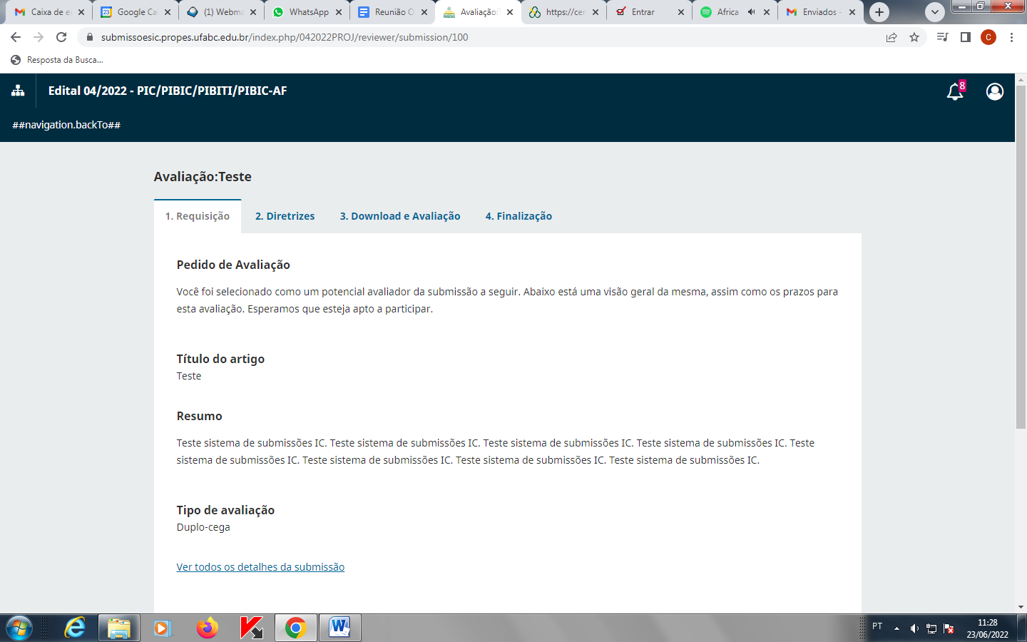

1. Nas recomendações seria possível retirar “Submeter a outra revista” e “Ver comentários”?

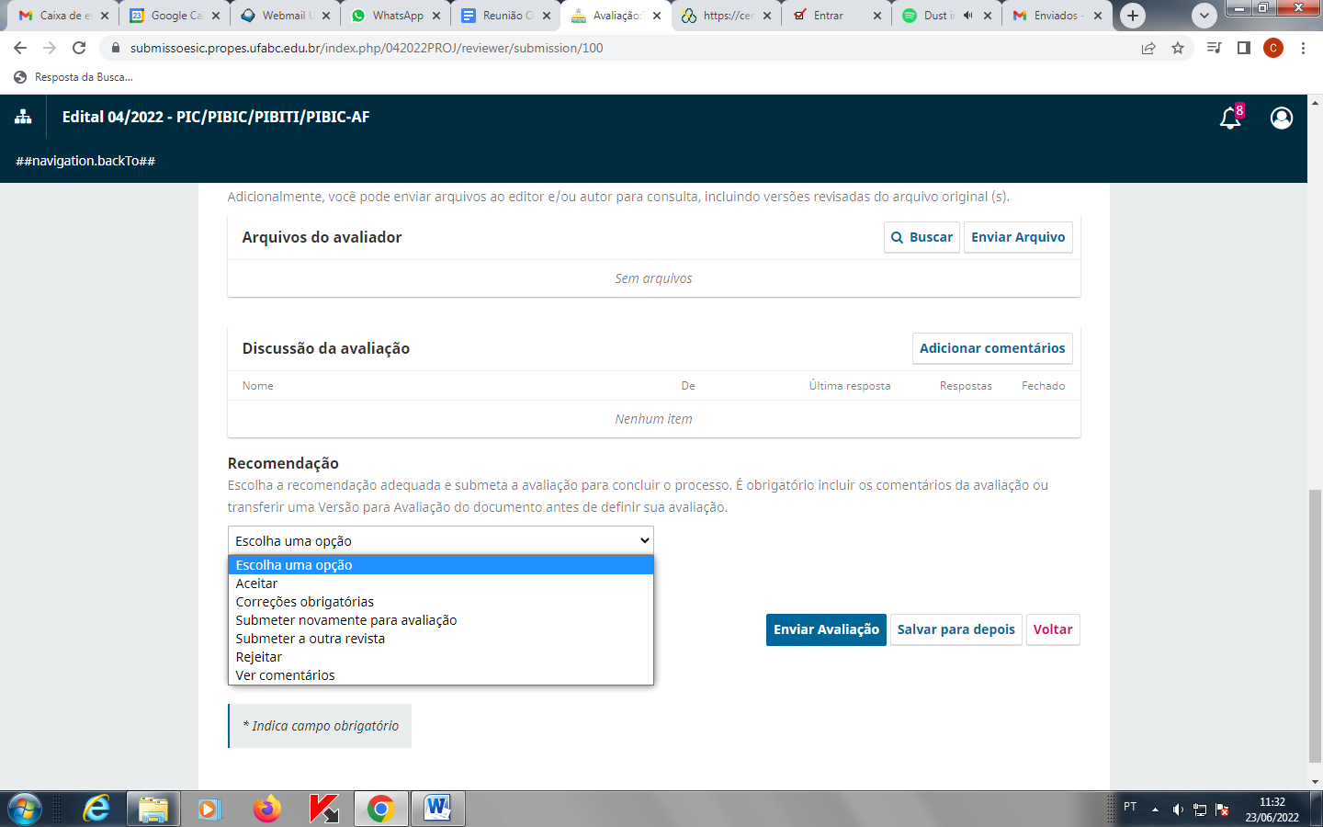

1. Ainda nessa tela, ao pressionar o botão “Enviar Arquivo”, aparece uma caixa para o processo. Seria possível alterar o texto dos botões “Enviar arquivo” para “Selecionar arquivo”?

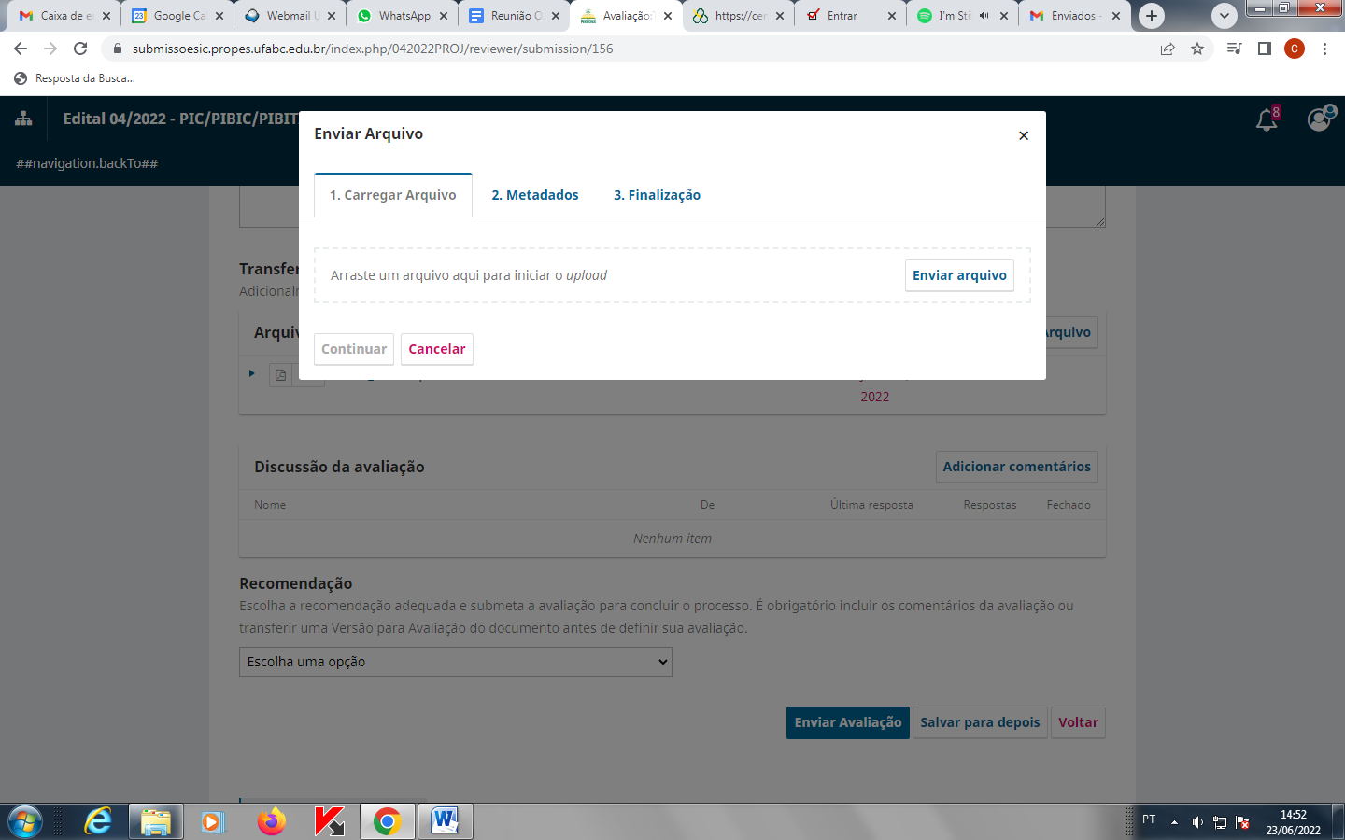

1. Acho que o limite para anexar arquivos (upload) está em 2Mb. É possível não ter um limite? Ou então alterar para 10Mb?

Só para lembrar:

1. Ao enviar um projeto para avaliação, na solicitação mostrar primeiro o formulário de avaliação editado e não o padrão (Nenhum) - comentando ontem...
2. Alterar o texto **Lista de Coautores (*Não incluir o nome do aluno, apenas de docentes)** para **Lista de Coautores (*Não incluir o nome do aluno)**
3. Alterar o texto em

**Informações adicionais (somente na submissão de pré-projetos e projetos)**

O projeto envolve acesso ao Patrimônio Genético (PG) ou Conhecimento Tradicional Associado (CTA)?*

De “Informe o número do cadastro no SisGen”

Para "Em caso afirmativo, informe o número do cadastro no SisGen"